PRESS RELEASE


平成30年9月１日
干渉に強い高機能「ワイヤレスHDMI送受信機」を販売開始
一般家庭から業務用まで、フルHD対応の映像を最大30ｍ送信

電子機器の製品受託開発を展開するフラットーク株式会社（本社：東京都町田市、代表取締役：樫平 扶、以下フラットーク）は、HDMIのケーブルを使用することなく最大30m離れた表示デバイスに高解像度の画像を表示できる、ワイヤレストランスミッター＆レシバー『WH-1001』を、2018年9月１日より、本格的な販売を開始します。
サイネージやブライダル、教室などで利用可能。機能と価格の高バランスを実現！
『WH-1001』は、①HDMIケーブル不要 ②ペアリング、最大4台まで同時配信可能 ③フルHD（1080p）サポート ④最大30mまで通信可能 ⑤モニター用端子装備などの特徴を有しています。テレビやPC、タブレット、スマホ、レコーダーなどの映像や音声を、ワイヤレスでHDMI対応のモニターやプロジェクターに出力することができます。また、電波の干渉に強く、かつ低遅延の通信により、デジタルサイネージからブライダル、教室や会議、講演などさまざまな現場において、信頼性・安定性の高い配信ソリューションを提供します。

【製品情報】
製品名 ワイヤレストランスミッター＆レシバー『WH-1001』
標準価格 39,800円（税込）
出荷開始 平成30年9月
製品販売目標 初年度1,000台
製品および使用例紹介ページ http://www.flatoak.co.jp/fltk/

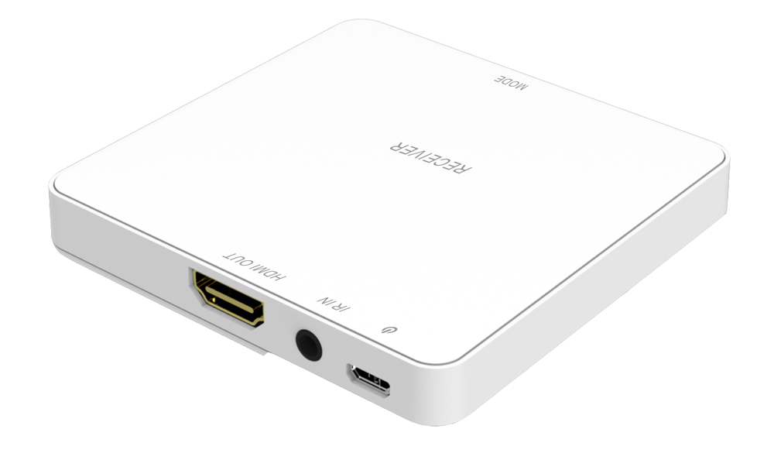
【製品仕様】
HDMI: HDMI Type A 19ピン（メスコネクター）
HDMI規格： HDMI 1.3a およびHDCP 2.0サポート
セキュリティ： 128 /256ビット AESベース暗号
通信距離： 最大30ｍ（障害物がない場合）
遅延時間： 0.5秒未満
アンテナタイプ: デュアルPCBアンテナ
対応解像度: HD 1080p / 60 Hz
周波数レンジ: WiFi 5GHzバンド
チャンネル幅： 20MHz または40MHz
出力パワー: 10dBm +/- 1dBm
データレート: ビデオ: 最大3Gbps オーディオ: 最大18Mbps
サイズ： 85(L) 83(W) 13.8(H)mm

【製品の販売について】
『WH-1001』は以下のモールを通じて販売をしています。
＜フラットークYahoo!店＞ https://store.shopping.yahoo.co.jp/flatoak/
なお、本製品は9月19日、20日に開催の2018”よい仕事おこし“フェアにてご覧いただけます。

【フラットーク株式会社について】
本 社：東京都町田市原町田6-28-16 フジビル88 4F
代 表 者：代表取締役社長 樫平 扶
設 立：2009年5月
事業内容：電子機器の開発、製造、販売。受託開発、製造サービスなど
加盟団体：組込みシステム技術協会、TOPPERSプロジェクト
ホームページ：http://www.flatoak.co.jp/

＜本リリースおよび製品、販売に関するお問合せ先＞
フラットーク株式会社 広報窓口またはサポートセンター
■TEL：042-710-5161 ■メール： info@flatoak.co.jp

